Министерство науки и высшего образования РФ  
ФГАОУ ВПО

Национальный исследовательский технологический университет «МИСИС»

Институт компьютерных наук (ИКН)

Кафедра Инфокоммуникационных технологий (ИКТ)

**Отчет по лабораторной работе №2**

по дисциплине «Разработка сетевых приложений

на языке программирования Python»

на тему «Введение в Python»

Выполнил:  
студент группы БИСТ-22-1

Медведев Д. Р.

Проверил:   
доц. каф. ИКТ

Стучилин В.В.

Москва, 2025

Цель работы: приобретения навыков работы с одномерными списками заданного размера.

**Задания уровня 1:**

Задание 1



Листинг

Изображение выглядит как текст, снимок экрана, Шрифт

Контент, сгенерированный ИИ, может содержать ошибки.

Результат



Задание 2

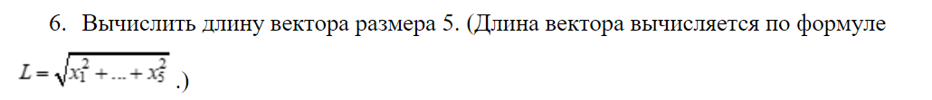

Листинг

Изображение выглядит как текст, снимок экрана, Шрифт

Контент, сгенерированный ИИ, может содержать ошибки.

Результат



Задание 3



Листинг

Изображение выглядит как текст, снимок экрана, Шрифт

Контент, сгенерированный ИИ, может содержать ошибки.

Результат



**Задания уровня 2**

Задание 1

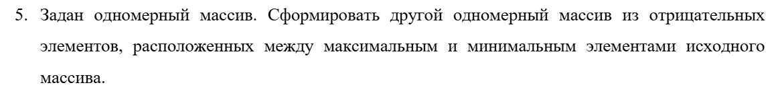

Листинг

Изображение выглядит как текст, снимок экрана, Шрифт

Контент, сгенерированный ИИ, может содержать ошибки.

Результат



Задание 2



Листинг

Изображение выглядит как текст, снимок экрана, Шрифт, программное обеспечение

Контент, сгенерированный ИИ, может содержать ошибки.

Результат



Задание 3



Листинг

Изображение выглядит как текст, снимок экрана, Шрифт, число

Контент, сгенерированный ИИ, может содержать ошибки.

Результат



**Задания уровня 3**

Задание 1

Листинг

Изображение выглядит как текст, снимок экрана, программное обеспечение, Шрифт

Контент, сгенерированный ИИ, может содержать ошибки.

Результат



Задание 2



Листинг

Изображение выглядит как текст, снимок экрана, Шрифт

Контент, сгенерированный ИИ, может содержать ошибки.

Результат



Задание 3



Листинг

Изображение выглядит как текст, снимок экрана, программное обеспечение, Шрифт

Контент, сгенерированный ИИ, может содержать ошибки.

Результат



Вывод: получил базовые знания об навыках работы с одномерными списками заданного размера.